領域/科目 |  | 社會領域/彈性課程 |  |  |  | 設計者 |  | 謝宜婷
實施年級 |  | 七年級 |  |  |  | 總節數 |  | 共__3__節，___135___分鐘
單元名稱 |  | 移工二三事
設計依據
核心素養 |  | A.自主行動：  ■身心素質與自我精進 □系統思考與解決問題 □規劃執行與創新應變  B.溝通互動：  □符號運用與溝通表達 ■科技資訊與媒體素養 □藝術涵養與美感素養  C.社會參與：  □道德實踐與公民意識 □人際關係與團隊合作 ■多元文化與國際理解
學習重點 | 學習主題 | 人權與生活實踐 |  | 學習內涵 | 人J5  了解社會上有不同的群體和文化，尊重並欣賞其差異。  人J6  正視社會中的各種歧視，並採取行動來關懷與保護弱勢。
學習重點 | 學習主題 | 人權違反與救濟 |  | 學習內涵 | 人J7  探討違反人權的事件對個人、社區／部落、社會的影響，並提出改善策略或行動方案。
議題融入 |  |  | 人權教育
教材來源 |  |  | 教師自編教材、移工人生桌遊操作PPT
教學設備/資源 |  |  | 學習單、移工人生桌遊、電子白板
課程目標
- 認知
1.學生能了解「移工」的定義。
2.學生能夠認識東南亞移工在臺灣工作將面臨哪些困難。
- 情意
1.學生能夠同理東南亞移工的處境，表現出友善的態度。
- 技能
1.學生能夠設身處地，針對東南亞移工在臺灣工作面臨的困難提出自己的想法。
2.學生能夠於東南亞移工受到不合理待遇，支持倡議行動。
教學活動設計
教學活動內容及實施方式 |  |  |  |  |  |  | 時間 |  | 備註
一、準備活動  1.引起動機：說明課程設計理念，讓學生思考移工的概念，提醒學生作為國際移動者，人人都有機會成為移工。  2.移工的定義：請學生完成學習單第一部分，用自己的方式定義移工，在經由各組分享及教師總結來了解移工的定義。  3.第一印象：各組將對移工的第一印象填寫在小組白板上，並放置於黑板前。  二、發展活動  對東南亞移工的第二認識  1.讓學生自行閱讀文章《【東南亞移工 101】從零接觸移工議題的你，一定要看！(上)》，並完成學習單上內容。  2. 破解第一印象：依據閱讀完的內容，重新思考剛剛小組討論的第一印象，為什麼會有這些行為與形象。  體驗移工人生  1. 遊戲規則說明(默契訓練)  (1)請每組派一位代表來抽選角色卡，搭配學習單，介紹遊戲操作的方式。  (2)與學生約定好，全組完成任務，則集體起立，讓教師了解各組情況。  2.角色介紹  播放角色介紹影片及介紹不同角色來台原因與不同產業的狀況。填入角色初始值，思考各國仲介費在移工來台工作時帶來的影響。  3.仲介角色與功能：  由教師扮演仲介角色，在每個關卡結束前，進行求救。  4.進行闖關遊戲  第一關準備出發  關卡：「我是你的仲介，你有一疊文件沒有簽完，你必須簽完這疊文件，才能上飛機，不然就沒機會來台灣工作了。 」請在60秒內簽完20個姓名。  反思：這麼短的時間內，你能判斷簽屬何種文件。  第二關工作環境  抽取一張卡片，擲骰子，將點數乘上卡片對應數值，並填入學習單中。  第一節課結束  ※求教時間：擲骰子→單數(壞仲介)、雙數(好仲介)  第三關休閒娛樂  1.發薪水(將角色卡上的月支出與月收入填入學習單)  2.抽卡片→擲骰子→填數值。  第四關加班事件  抽卡片→擲骰子→填數值。  ※仲介求教時間  第五關命運抉擇(逃或不逃)  思考逃逸外勞為何逃跑的心態  第六關同鄉聚會  完成任務加分，填入角色卡上的年支出與年收入。  第二節課結束  我的移工人生  1.指導學生結算各關卡所有數值，並填入相對應的概念。  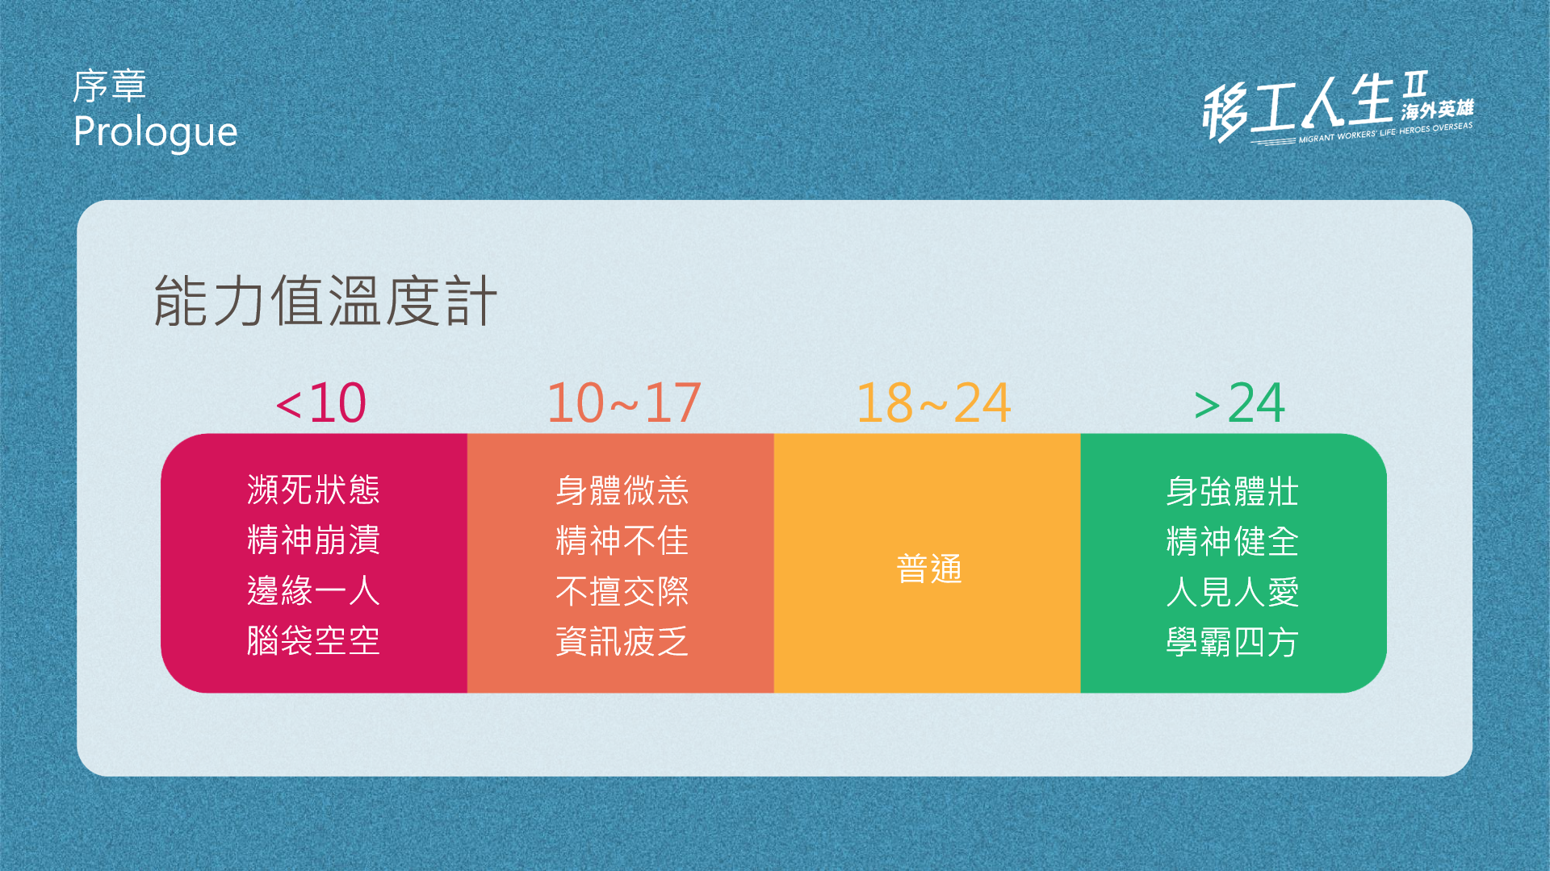  2.學生依據結算數值，進入最後結局。  結局一：陌生人(身體健康<10)→職災  結局二：亡命之徒(負債)→逃逸外勞阮國非  結局三：一萬次悲傷(精神<10)→精神疾病與性侵事件  結局四：家(持有金額>0)  結局五：夢想追追追(人際>25知識>25)  3.播放結局影片，並帶領學生探討相關新聞。  三、綜合活動  1.請學生分享自己的結局，以及操作過程中印象最深刻的地方。(每組1分鐘)  2. 分享移工議題相關組織，讓學生思考我們能做些什麼。  3. 最後寫一封家書給家人，為在台打工之行劃下句點。  第三節課結束 |  |  |  |  |  |  | 1分鐘  5分鐘  5分鐘  2分鐘  12分鐘  10分鐘  10分鐘  5分鐘  10分鐘  10分鐘  5分鐘  10分鐘  5分鐘  10分鐘  20分鐘  6分鐘  9分鐘
參考資料：
1.當移工成為殘工https://topic.udn.com/event/disabled_foreign_labour
2.一個關注東南亞移工的新創非營利組織：https://one-forty.org/。
3.【東南亞移工 101】從零接觸移工議題的你，一定要看！(上)簡郁紋2018/05/29
資料出處:https://one-forty.org/2018/05/29/seamigrantworker101_1-1/ One-Forty
4.遠見雜誌系列報導https://event.gvm.com.tw/201906_migrant-worker/03.html
5.蘋果新聞網：囚島移工https://www.youtube.com/watch?v=Ed4CZV91094
6.1095文史工作室https://www.facebook.com/MigrationTaichung/
7.https://mpark.news/
8.移工人生桌遊
9.http://www.sea.taipei/ 燦爛時光：東南亞主題書店
10.勞動部勞動力發展署
11.內政部移民署
12.https://www.youtube.com/watch?v=abO1bWitRlA 獨立特派員 371集 (異鄉人)
13.https://www.youtube.com/watch?v=k375aJ8JuUM 獨立特派員 第461集 (誰的東協廣場)

